转发成都市初中英语“微师培”观课培训通知

各区（市）县教研室（教培中心、进修校）：
各直属学校（市管民办校）：

兹定于2016年3月1日（周二）上午9:00-11:30，在成都七中育才学校水井坊校区进行成都市初中英语“微师培”观课培训。
请6城区初中英语教研员选派下属学校教研组长、7、8年级备课组长，每校3名教师；二、三圈层各区（市）县初中英语教研员携本区骨干教师（各区限10人）准时参会，并带上手机或win7以上版本手提电脑。（备注：双流各学校(初中)每校派一位参加必须签到）
温馨提示：请各位参会教师在会前提前在您的手机或电脑上下载“闻道微课”  及 “盒子鱼”“  软件。有包月流量的请在现场使用自己的流量，以免网速过慢。

附件： 培训地址及路线图
成都七中育才学校地址：成都市锦江区水井坊街道双槐树街54号
地铁及步行路线：可乘坐成都地铁2号线，在东门大桥站下，从地铁B出口出站。出站后右转进入香巷子→→沿香巷子走330米，左转进入水井街→→沿水井街走60米，直走进双槐树街→→沿双槐树街走80米，到达终点→→成都七中育才学校
成都七中育才学校周边地铁及公交路线图
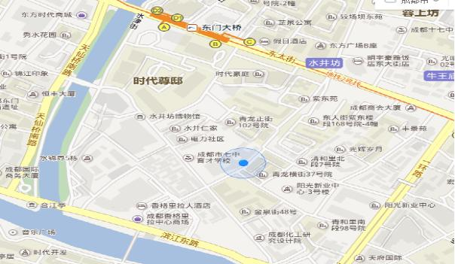
公交线路A及步行路线：可乘坐公交10路；18路；21路；43路；47路；48路；104路；152路；335路至芷泉街站下车。下车后从芷泉街站向入城方向沿东大街走70米左转进入香巷子→→沿香巷子走330米，左转进入水井街→→沿水井街走60米，直走进双槐树街→→沿双槐树街走80米，到达终点→→成都七中育才学校
公交线路B及步行路线：可乘坐公交3路；18路；27路；34路；72路；92路；102路；112路；152路；306路；1107路；27A路；34A路至九眼桥北站下车。下车后向九眼桥方向沿一环路走190米，过天桥进入滨江东路→→沿滨江东路走110米，右转进入星桥街→→直走220米进入双槐树街→→沿双槐树街走180米，到达终点→→成都七中育才学校
公交线路C及步行路线：可乘坐公交82路；56路；343路；56A；68路至九眼桥西站下车。下车后向九眼桥方向左转进入星桥街→→沿星桥街走110米，直走220米进入双槐树街→→沿双槐树街走180米，到达终点→→成都七中育才学校
注：红色箭头地铁东门大桥站 绿色箭头公交芷泉街站 蓝色箭头公交九眼桥北站 黑色色箭头公交九眼桥西站

成都市教育科学研究院
2016年2月24日

